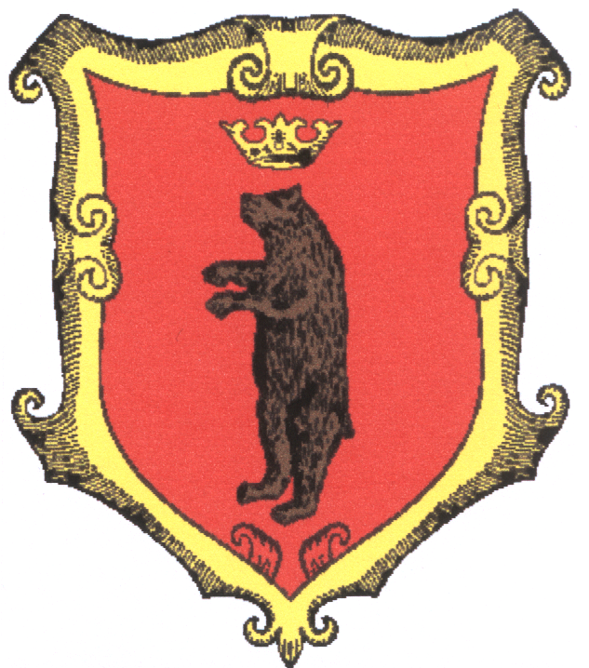

XX JUBILEUSZOWE ŁUKOWSKIE ULICZNE
BIEGI NIEPODLEGŁOŚCI
pod patronatem Rady i Burmistrza Miasta Łuków
Łuków, 11 listopada 2012 r.

KOMUNIKAT

W dniu 11.11.2012 r. Ośrodek Sportu i Rekreacji w Łukowie oraz Międzyszkolny Klub Sportowy „Delfinek” zorganizował XX Jubileuszowe Łukowskie Uliczne Biegi Niepodległości pod patronatem Rady i Burmistrza Miasta Łuków.
Do zawodów zgłoszono 444 zawodniczek i zawodników w tym:
Szkoły Podstawowe - 187
Gimnazja - 168
Szkoły Ponadgimnazjalne - 38
Kategoria Sprawni Inaczej - 1
Kategoria OPEN VIP - 3
Kategoria OPEN - 47

W wyniku rywalizacji klasyfikacja XX Jubileuszowych Łukowskich Ulicznych Biegów Niepodległości ukształtowała się następująco:

KLASYFIKACJA INDYWIDUALNA
w kategorii: Szkoły Podstawowe – Dziewczęta rocznik 2004 - 2005; dystans 400 m
1. Paulina Mizak – SP w Krzywdzie
2. Kamila Lendzion – SP w Krzywdzie
3. Dżesika Oleksińska – SP w Krzywdzie

w kategorii: Szkoły Podstawowe – Chłopcy rocznik 2004 - 2005; dystans 400 m
1. Kacper Ptasiński – SP w Krzywdzie
2. Kacper Wesołowski – SP w Krzywdzie
3. Kacper Brzozowski – SP Nr 4 w Łukowie

w kategorii: Szkoły Podstawowe – Dziewczęta rocznik 2002 - 2003; dystans 850 m
1. Anna Jankowska – SP Nr 1 w Łukowie
2. Alicja Kubiak– SP Nr 1 w Łukowie
3. Karolina Konachowicz – SP Nr 1 w Siemiatyczach

w kategorii: Szkoły Podstawowe – Chłopcy rocznik 2002 - 2003; dystans 850 m
1. Michał Kudlak – SP Nr 1 w Łukowie
2. Kajetan Gryczka – SP Nr 5 w Łukowie
3. Jakub Kazanecki – SP w Świdrach

w kategorii: Szkoły Podstawowe – Dziewczęta rocznik 2000 - 2001; dystans 850 m
1. Kamila Wielgosz – SP Nr 1 w Łukowie
2. Zuzanna Ośkiewicz – SP Nr 1 w Łukowie
3. Aleksandra Kołomańska – SP Nr 1 w Łukowie

w kategorii: Szkoły Podstawowe – Chłopcy rocznik 2000 - 2001; dystans 1150 m
1. Dominik Kalata – SP Nr 1 w Łukowie
2. Kamil Chojniak – SP Nr 1 w Łukowie
3. Paweł Kłos – SP Nr 1 w Łukowie

w kategorii: Gimnazja – Dziewczęta; dystans 1150 m
1. Dominika Całka – MKS POGOŃ Siedlce
2. Joanna Szczygielska – Gimnazjum Nr 2 w Łukowie
3. Dagmara Nowak – Gimnazjum Nr 3 w Łukowie

w kategorii: Gimnazja – Chłopcy; dystans 1600 m
1. Sławomir Sosnowski – Gimnazjum w Gołąbkach
2. Jakub Dębiak – Gimnazjum Nr 2 w Łukowie
3. Kamil Lada – Gimnazjum w Miastkowie Kościelnym

w kategorii: Szkoły Ponadgimnazjalne - Dziewczęta; dystans 1600 m
1. Joanna Piotrowska – LKS „SPRINTER” Siemiatycze
2. Paulina Krawczuk – I LO w Łukowie
3. Natalia Wójcikowska – ZS w Adamowie

w kategorii: Szkoły Ponadgimnazjalne - Chłopcy; dystans 2200 m
1. Piotr Okniński – I LO w Łukowie
2. Michał Filip – ZS w Adamowie
3. Mateusz Jalowski – I LO w Łukowie

KLASYFIKACJA ZESPOŁOWA
w kategorii: Szkoły Podstawowe
1. Szkoła Podstawowa Nr 1 w Łukowie
2. Szkoła Podstawowa Nr 5 w Łukowie
3. Szkoła Podstawowa w Świdrach

w kategorii: Gimnazja
1. Gimnazjum Nr 2 w Łukowie
2. Gimnazjum Nr 3 w Łukowie
3. Gimnazjum w Wojcieszkowie

w kategorii: Szkoły Ponadgimnazjalne
1. I L.O. im. T. Kościuszki w Łukowie
2. IV L.O. im. Jana Pawła II w Łukowie
3. Zespół Szkół w Adamowie

KLASYFIKACJA OPEN
w kategorii OPEN VIP – Kobiety; dystans 1100 m
1. Marzenna Gałach - Łuków
2. Bogumiła Sulej – Łuków

w kategorii OPEN VIP – Mężczyźni; dystans 1100 m
1. Dariusz Dzido – KB „V – MAX” Adamów

w kategorii Sprawni Inaczej; dystans 4200 m
1. Przemysław Urban – Dęblin

w kategorii OPEN Kobiety 14 - 30 lat; dystans 4200 m
1. Magdalena Jóźwik – KB „V-MAX’’ Adamów
2. Wioleta Ośkiewicz – Gołąbki
3. Weronika Młodzikowska – KB „V-MAX” Adamów

w kategorii OPEN Kobiety 31-45 lat; dystans 4200 m
1. Katarzyna Pajdosz – KB ,,Biała Biega” Biała Podlaska
2. Teresa Kowalczyk – Rokitno
3. Magda Cąkała – KB „V-MAX’’ Adamów

w kategorii OPEN Kobiety powyżej 45 lat; dystans 4200 m
1. Barbara Młodzikowska – KB „V-MAX” Adamów
2. Mirosława Belniak – ULKS ,,DRAGON” Wojcieszków

w kategorii OPEN Mężczyźni 16 – 19 lat; dystans 6400 m
1. Sebastian Ocholski – KB „Biegusiem” Okrzeja
3. Sebastian Goławski – MKS „Żak” Biała Podlaska

w kategorii OPEN Mężczyźni 20 – 29 lat; dystans 6400 m
1. Adam Wakuluk – LKS „Sprinter” Siemiatycze
2. Paweł Młodzikowski– KB ,,V-MAX” Adamów
3. Damian Walczak – UKS „Żaczek” Połaniec

w kategorii OPEN Mężczyźni 30 – 39 lat; dystans 6400 m
1. Robert Wiśniewski – TKKF Płock
2. Rafał Pajdosz – KB „Biała Biega” Biała Podlaska
3. Krzysztof Grono – KB „V-MAX” Adamów

w kategorii OPEN Mężczyźni 40-49 lat; dystans 6400 m
1. Andrzej Okniński – ,,YULO RUN TEAM” Siedlce
2. Sylwester Wojda – KB „Truchtacz pl.” Żelechów
3. Jerzy Nowosielski – KB „V-MAX” Adamów

w kategorii OPEN Mężczyźni 50-59 lat; dystans 6400 m
1. Andrzej Majewski – KB „Biała Biega” Biała Podlaska
2. Wiesław Wysiński – ŁKS ,,Orlęta Łuków”
3. Jerzy Szewczak – Józefów

w kategorii OPEN Mężczyźni 60-69 lat; dystans 6400 m
1. Tadeusz Dziekowski – KS „Juwenia” Białystok
2. Anatoli Charnetski – Mozir – Białoruś
2. Marian Surowiec – LKS „AGRO-CORN” Milanów

Zawodnicy otrzymali puchary, medale, dyplomy i nagrody.
Wręczenia nagród dokonywali: Przewodnicząca Rady Miasta Pani Urszula Bancerz, Burmistrz Miasta Łuków Pan Dariusz Szustek, Starosta Łukowski Pan Krzysztof Tymoszuk, V-ce Przewodnicząca Rady Miasta Pani Ewa Rybicka-Sicińska oraz V-ce Przewodniczący Rady Miasta Pan Zygmunt Celiński, Z-ca Burmistrza Pan Marcin Mateńko, Radni Rady Miasta Łuków: Pani Izabela Bielecka, Pan Marek Żurawski, Pan Zbigniew Wardak, Pan Krzysztof Okliński, Pan Edward Leśniak, Pan Andrzej Skwarek.
Zawody sędziował Pan Gabriel Sawicki.

SPONSORZY

- Burmistrz i Rada Miasta Łuków
- Starostwo Powiatowe w Łukowie
- Przedszkole Językowe „Bajkowy – Raj”- Pan Marek Tarasiuk
- Przedsiębiorstwo Energetyki Cieplnej w Łukowie
- „Pro – Gaz” sp. j. – Pan Adam Majek
- Przedsiębiorstw Usług i Inżynierii Komunalnej w Łukowie
- Dom Handlowy ,,Grochowiak”
- Centrum Szkolenia Zawodowego ,,Szkol-Drew” – Pan Jerzy Zabielski
- Ośrodek Szkolenia Kierowców ,,Zbyszek” – Pan Zbigniew Wardak
- Szkoła Jazdy ,,Płudowski” – Pan Piotr Płudowski
- Ośrodek Szkolenia Kierowców „Szkol- Gaz” – Pan Sławomir Zabielski
- Ośrodek Szkolenia Kierowców „Beruś” – Pan Ireneusz Beran
- Huta Szkła Gospodarczego „Dąbrowa” – Pan Tadeusz Wrześniak
- „Agro – Top” Sp. z o.o. – Pan Grzegorz Dybciak
- Kwiaciarnia „Przy Fontannie” – Pani Monika Mądra
- Zakład Przetwórstwa Mięsnego w Łukowie – Pan Piotr Rozenek
- Zakłady Mięsne „Łmeat – Łuków” S.A.
- Hurtownia „Milo” – Państwo Joanna i Robert Wojdakowscy
- PSS „Społem” Łuków
- Piekarnia, Ciastkarnia „Onysk” – Pan Eugeniusz Onysk
- „Żwir-Trans” – Pan Tomasz Gałach
- Reklama – Kolor Pan Dariusz Wiąckiewicz

